**МЕЖРЕГИОНАЛЬНАЯ НАУЧНО-ТЕХНИЧЕСКАЯ КОНФЕРЕНЦИЯ**

**«ПЕРСПЕКТИВНЫЕ НАПРАВЛЕНИЯ РАЗВИТИЯ ОТЕЧЕСТВЕННЫХ ИНФОРМАЦИОННЫХ ТЕХНОЛОГИЙ»**

**г. Севастополь, 22-25 сентября 2015 г.**

|  |  |  |
| --- | --- | --- |
|  |  | <http://itcrimea2015.ru/>  <http://pnroit.code-bit.com/> |

**22-25 сентября 2015 года** на базе Севастопольского государственного университета состоится Межрегиональная научно-техническая конференция **«Перспективные направления развития отечественных информационных технологий»,** организованная при поддержке Законодательного Собрания и Правительства Севастополя, Правительства Санкт-Петербурга, Крымского ИТ-кластера, Командования Черноморским флотом РФ.

Целью проведения конференции является обсуждение направлений развития информационного общества и приоритетных проектов информатизации, создания современной информационной и телекоммуникационной инфраструктуры, привлечения инвестиций и молодежи в ИТ-сферу, решения задач импортозамещения и обеспечения технологической независимости отечественных промышленных предприятий.

**Организационный комитет конференции**

**Сопредседатели**

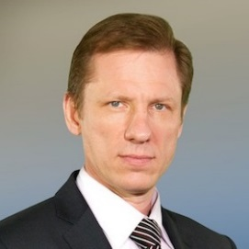

**Кошкин Валерий Иванович,** ректор Севастопольского государственного университета, Заслуженный деятель науки и техники, д.т.н., профессор

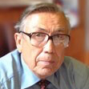

**Юсупов Рафаэль Мидхатович**, директор Санкт-Петербургского института информатики и автоматизации Российской академии наук (СПИИРАН), член-корреспондент Российской академии наук, Заслуженный деятель науки и техники РФ, д.т.н., профессор

**Программный комитет конференции**

**Председатель**

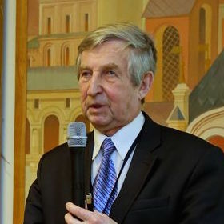

**Советов Борис Яковлевич**, сопредседатель Научного совета по информатизации Санкт-Петербурга, председатель Объединенного учебно-методического совета по направлению «Информационные системы и технологии» УМО вузов России, академик Российской академии образования

**В программе пленарного заседания «23» сентября 2015 г.:**

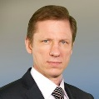**10:00 Торжественное открытие конференции**

Кошкин Валерий Иванович, ректор Севастопольского государственного университета

**10:30 Приветственное слово**

Представитель Правительства Севастополя

**10:45 Вступительное слово**

Лашкин Юрий Александрович, заместитель начальника управления – заведующий отделом развития информационных систем [Министерства внутренней политики, информации и связи Республики Крым](http://minfo.rk.gov.ru/rus/index.htm)

**11:15 Проблемы подготовки кадров в области информационных технологий на современном этапе**

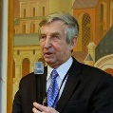

Советов Борис Яковлевич, сопредседатель Научного совета по информатизации Санкт-Петербурга, председатель Объединенного учебно-методического совета по направлению «Информационные системы и технологии» УМО вузов России, академик Российской академии образования

**11:00** **Роль информационных технологий в развитии экономики информационного общества**



Юсупов Рафаэль Мидхатович, директор Санкт-Петербургского института информатики и автоматизации Российской академии наук, член-корреспондент Российской академии наук

### **11:30 Опыт использования ИКТ для повышения эффективности управления и качества жизни населения Санкт-Петербурга**

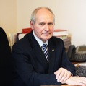

Захаров Юрий Никитич, первый заместитель директора СПбГУП «Санкт-Петербургский информационно-аналитический центр»

### **11:45 Состояние и тенденции развития отрасли разработки программного обеспечения в России**



Макаров Валентин Леонидович, президент Некоммерческого партнерства «РУССОФТ»

### **12:00 Сетевое взаимодействие вузов**

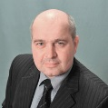

Сальников Александр Иванович, ректор Смольного института Российской академии образования

### **12:15 Об опыте участия Санкт-Петербургского политехнического университета Петра Великого в проекте создания Национальной платформы открытого образования и реализации сетевых образовательных технологий**



Разинкина Елена Михайловна, проректор по образовательной деятельности   
Санкт-Петербургского политехнического университета Петра Великого

**12:30 Проблемы создания и принципы построения систем региональной безопасности на примере Комплексной системы обеспечения безопасности жизнедеятельности Ярославской области**

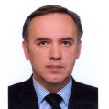

Жигадло Валентин Эдуардович, заместитель генерального директора ЗАО «Институт телекоммуникаций»

**12:45 Интеллектуальные ГИС для систем управления регионом**

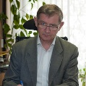

Присяжнюк Сергей Прокофьевич, генеральный директор ЗАО «Институт телекоммуникаций»

***13:00 Большие данные - большая проблема или большая перспектива IT-сферы***

Паращук Игорь Борисович, профессор Военной академии связи им. С.М. Буденного,

др. пленарные доклады и сообщения.

В рамках конференции при поддержке Севастопольского государственного университета и Правительства Севастополя проводится Молодежный инженерный фестиваль в области информационных технологий «IT-Севастополь», в программе которого будут подведены итоги конкурса научных работ и конкурса молодежных ИТ-проектов.

**«24» сентября 2015 года** в рамках конференции и молодежного фестиваля   
«IT-Севастополь» проводится **«День СПИИРАН в Севастопольском государственном университете»**, в программе которого – открытые лекции:

**«Информация о деятельности и достижениях СПИИРАН»**

Юсупов Рафаэль Мидхатович, директор Санкт-Петербургского института информатики и автоматизации Российской академии наук (СПИИРАН), член-корреспондент Российской академии наук, Заслуженный деятель науки и техники РФ, д.т.н., профессор

**«Состояние и перспективы развития информатики и ИТ»**

Юсупов Рафаэль Мидхатович, директор СПИИРАН, член-корреспондент Российской академии наук, Заслуженный деятель науки и техники РФ, д.т.н., профессор

**«Квалиметрия моделей и полимодельных комплексов, описывающих сложные объекты и процессы»**

Соколов Борис Владимирович, заместитель директора СПИИРАН, Заслуженный деятель науки и техники РФ, д.т.н., профессор

**«Основы теории проактивного управления сложными объектами»**

Соколов Борис Владимирович, заместитель директора СПИИРАН, Заслуженный деятель науки и техники РФ, д.т.н., профессор

В Программе конференции – пленарные и секционные выступления экспертов в IT-отрасли, представителей науки, образования, бизнеса, органов власти, круглые столы, дискуссии, учебные семинары, молодежный IT-фестиваль.

**Информация о конференции – на сайтах:**

<http://itcrimea2015.ru/>

<http://pnroit.code-bit.com/>